

Штаб
МО ВВПОД «ЮНАРМИЯ»
Кайбицкий муниципальный район
Республики Татарстан
422330 Кайбицкий район
село Большие Кайбицы
ул. Ш. Галиева д.12
тел.8(84370)21187
эл. почта:junajaarmija@rambler.ru

Еженедельный отчет МО ВВПОД «Юнармия»
Кайбицкого муниципального района за период с 13.02.23.

1.Количество участников движения: 359.
2.Количество принятых юнармейцев: 0.
3.Проведенные за неделю мероприятия: 12

- МО ВВПОД «Юнармия» и газета «Кайбицкие зори».
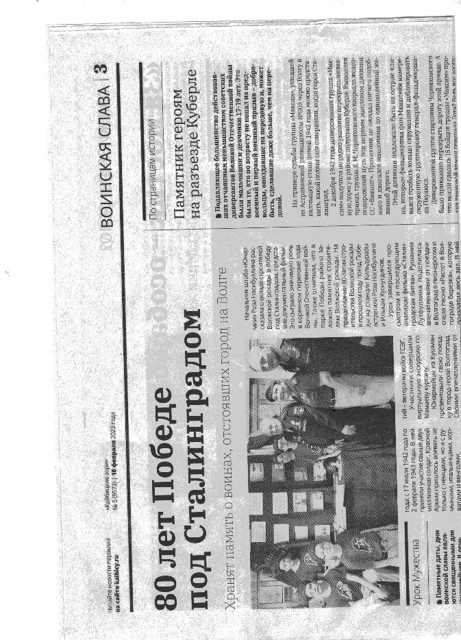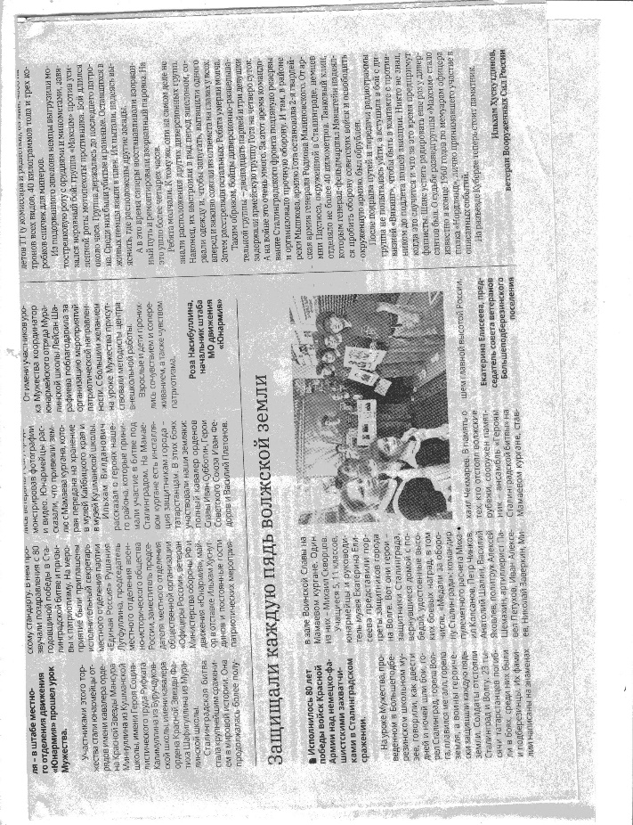
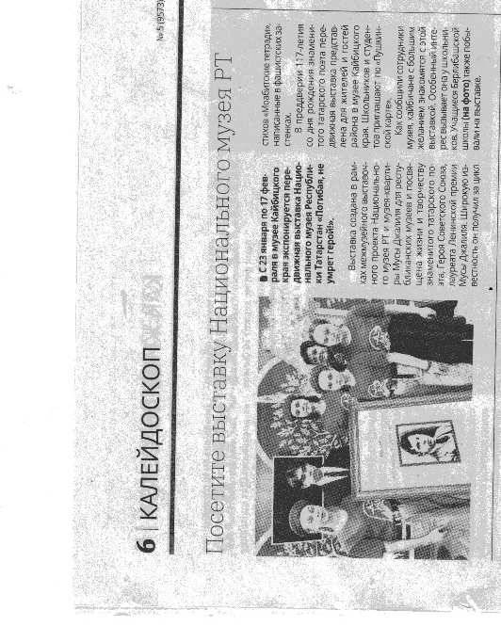

- День юного героя – антифашиста. https://t.me/yunarmiya_kaibych_rt/1847

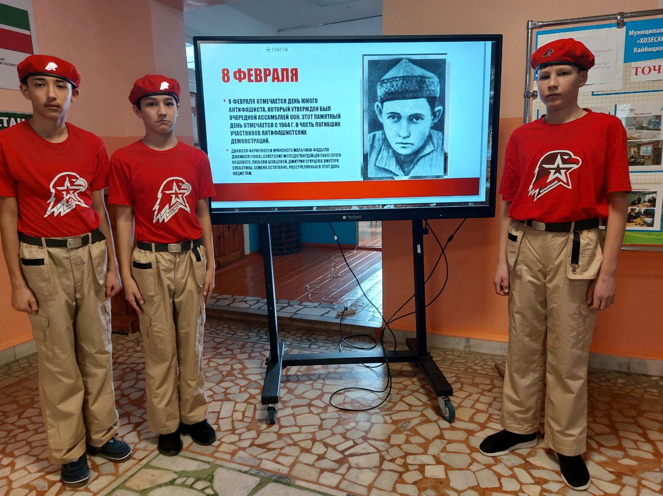
- Республиканский семинар по патриотическому воспитанию. https://t.me/yunarmiya_kaibych_rt/1896

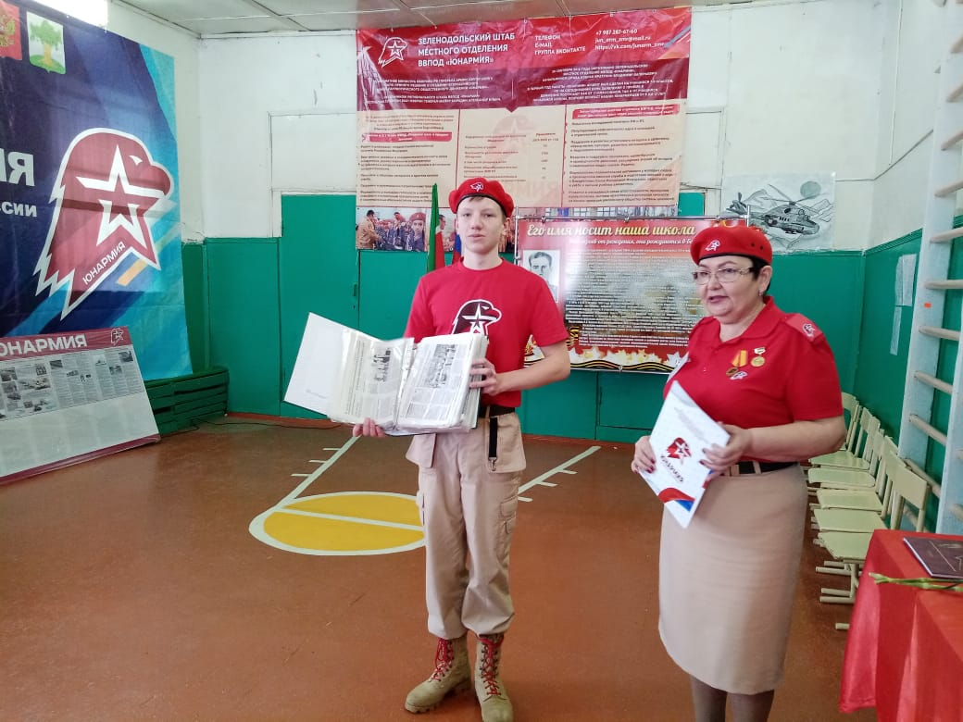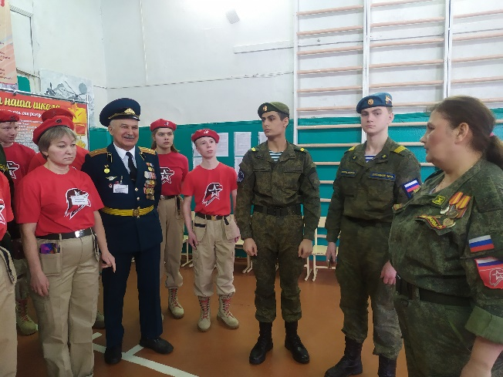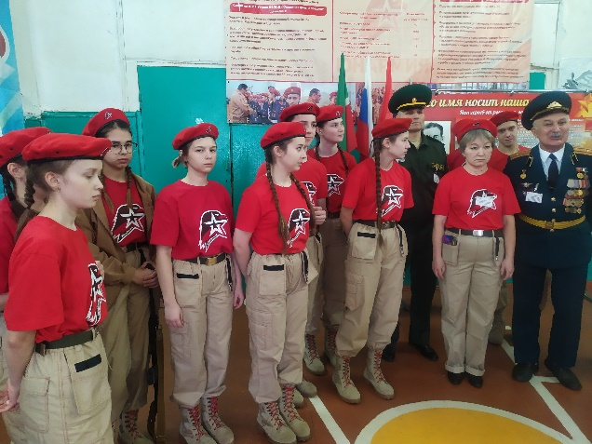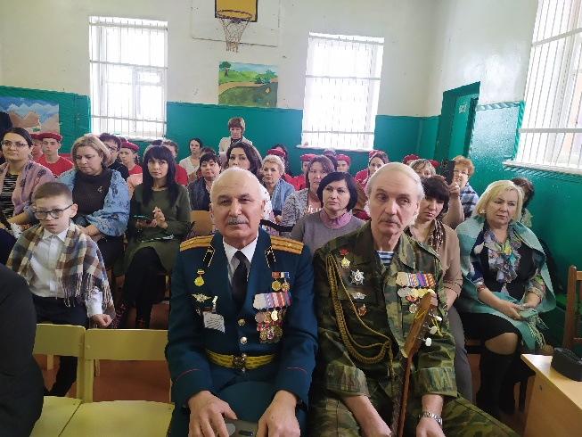

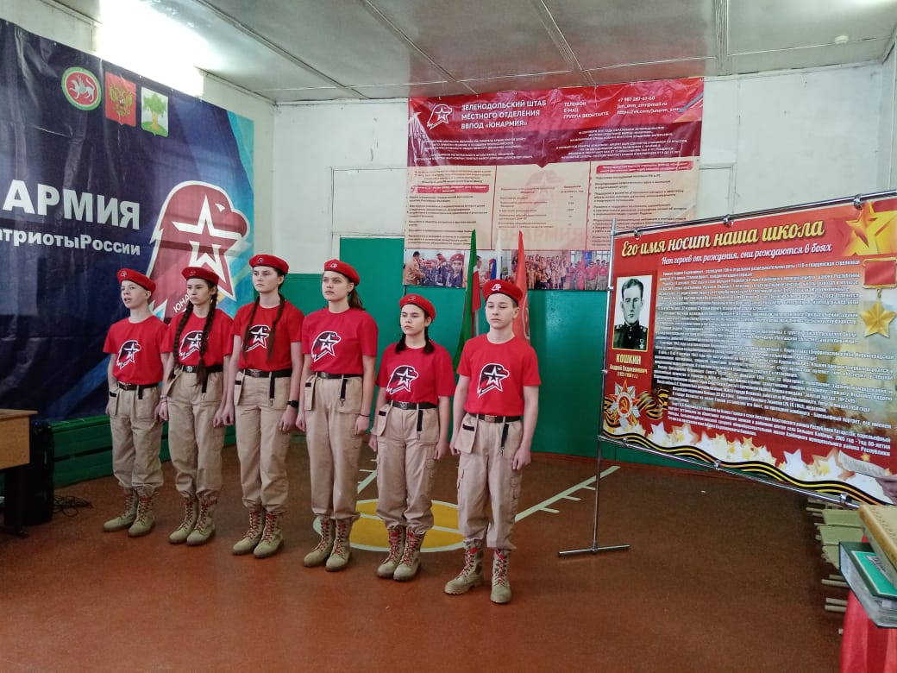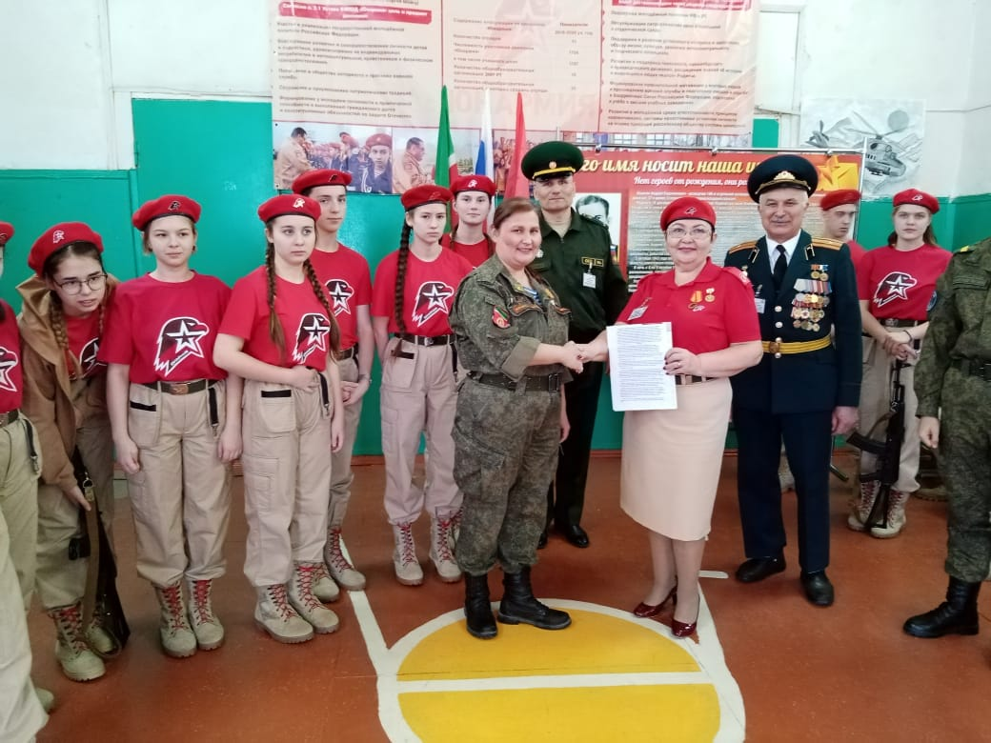

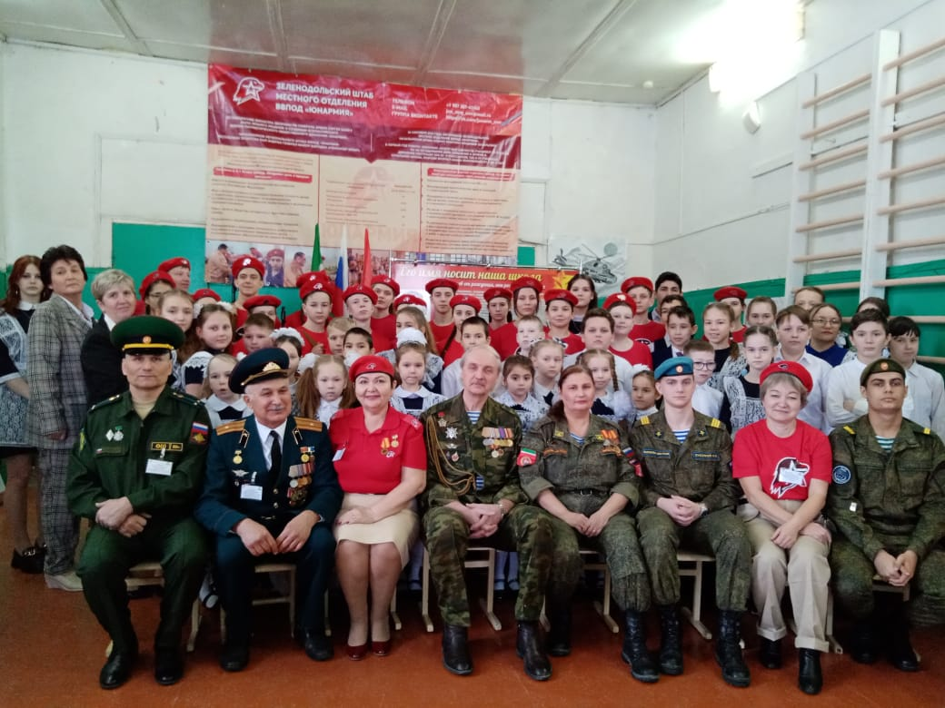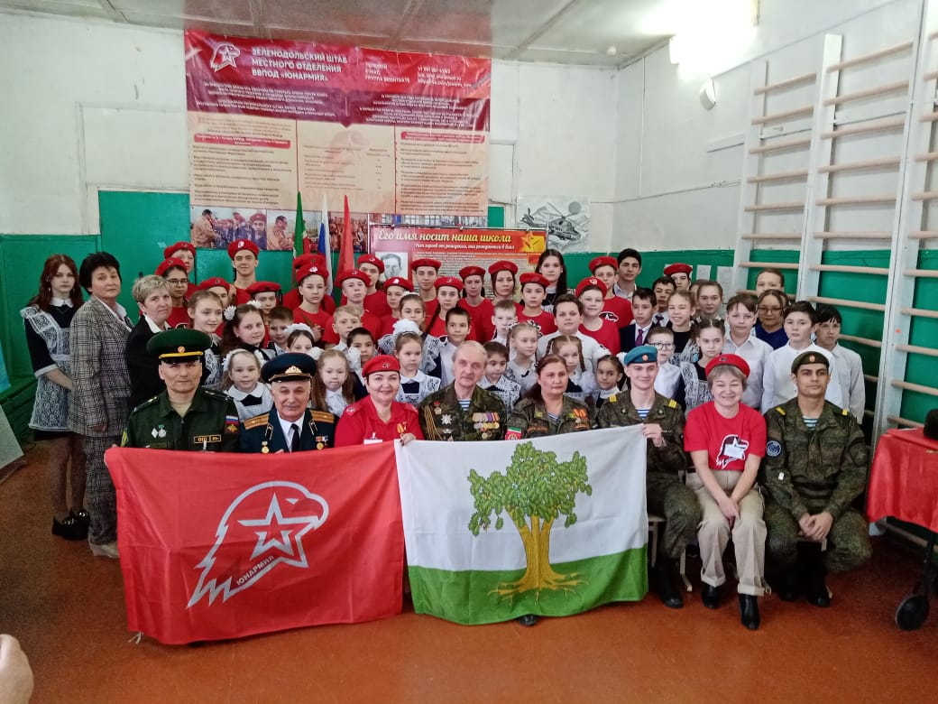
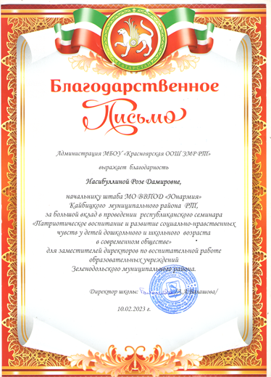

Участие юнармейцев отряда имени Героя Советского Союза А.Е.Кошкина в республиканском семинаре "Патриотическое воспитание и развитие социально - нравственных чувств у детей в современном обществе" для заместителей директоров по воспитательной работе образовательных организаций. Во время семинара от имени главы Кайбицкого МР - Рахматуллина Альберта Ильгизаровича в подарок был передан стенд для оформления комнаты юнармейца. В ходе семинара между МО ВВПОД "Юнармия" КМР и кадетской школой - интернатом города Казани было подписано соглашение о сотрудничестве. Участники семинара были обеспечены горячим питанием. Спасибо хозяевам. На мероприятии приняли участие: начальник штаба МО ВВПОД "Юнармия" - Р. Д. Насибуллина, ветеран МО ВС РФ и движения Юнармия - И. В. Хуснутдинов, координатор отряда имени А. Е. Кошкина - Т. Т. Малышева, учитель ОБЖ и физической культуры - В. А. Савинов. Курсанты ККШИ имени Героя Советского Союза Б.К Кузнецова провели с юнармейцами профориентацию. Рассказали о своей жизни и возможностях которые дает кадетская школа. На встрече принимал участие ветеран боевых действий в Афганистане. Он выступил с авторской песней. На память от Кайбицкого МР школе и координатору юнармейского отряда "Красноярская ООШ" были переданы книги о Кайбицком крае и личный юнармейский берет для координатора отряда Капитовой Ч. Г. .Офицеры украсили мероприятие своим видом, аккуратностью и это в свою очередь стало демонстрацией военной формы и послужило стимулом для поднятия престижа вооруженных сил. Начальник штаба МО ВВПОД "Юнармия" с гордостью продемонстрировала подшивку районной газеты "Кайбицкие зори", где имеются статьи, которые отражают жизнь МО "Юнармия". Подшивка хранится в штабе.

- К республиканской акции «Ангелы в белых халатах» присоединились юнармейцы отряда имени кавалера ордена Красной Звезды В. И. Волкова. Они посетили Молькеевский ФАП и встретились с фельдшером Васильевой Л. А.. Она познакомила юнармейцев с особенностями работы медицинских работников. https://t.me/yunarmiya_kaibych_rt/1898

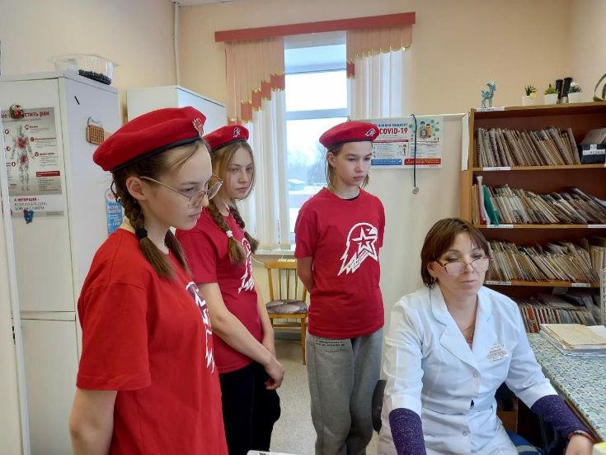

- Акция «Письмо солдату». https://t.me/yunarmiya_kaibych_rt/1903

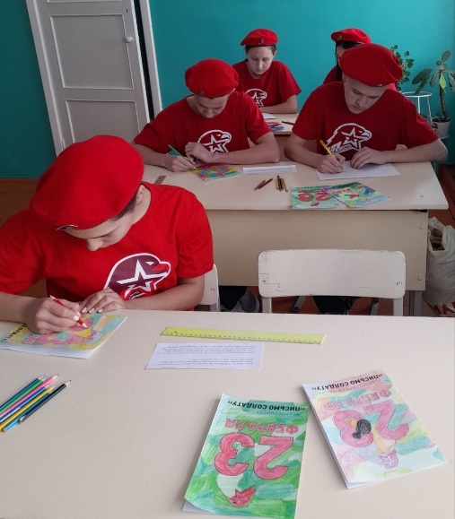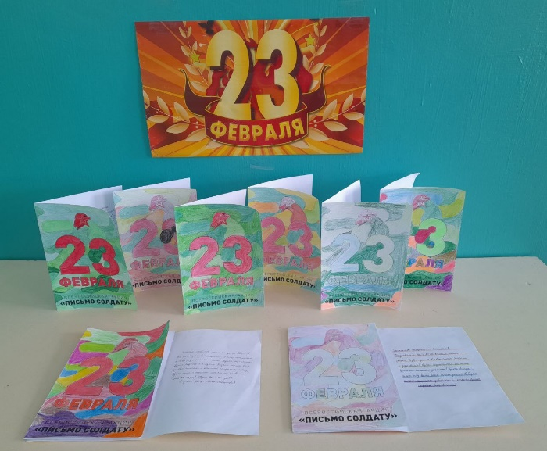

- Юнармейцы отряда имени кавалера ордена Красного Знамени С.Ф.Рыбакова Маломеминской ООШ приняли участие во всероссийской акции "Письмо солдату". Приготовили поздравительные открытки с Днем защитника Отечества самыми добрыми и теплыми пожеланиями для военнослужащих специальной военной операции.
- К всероссийской акции «Письмо защитнику Отечества» присоединились учащиеся нашей школы в преддверии Дня защитника Отечества.
Ребята подготовили письма и открытки военнослужащим – участникам специальной военной операции, в которых написали теплые слова поддержки, а также поздравили с наступающим праздником.

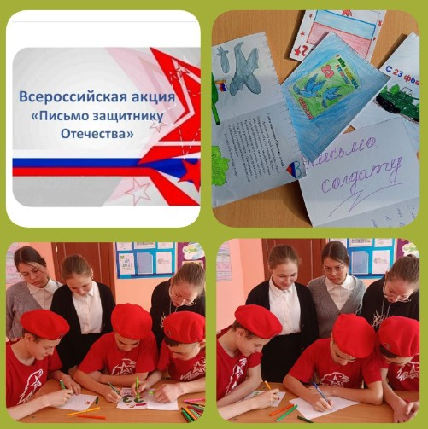

- В штабе МО ВВПОД "Юнармия" прошел урок мужества, посвященный 100-летию образования Российской Авиации и Дню юного героя-антифашиста. Юнармейцы отряда имени кавалера ордена Тудового Красного знамени Е. Г. Тутаева приняли участие в данном мероприятии. https://t.me/yunarmiya_kaibych_rt/1904

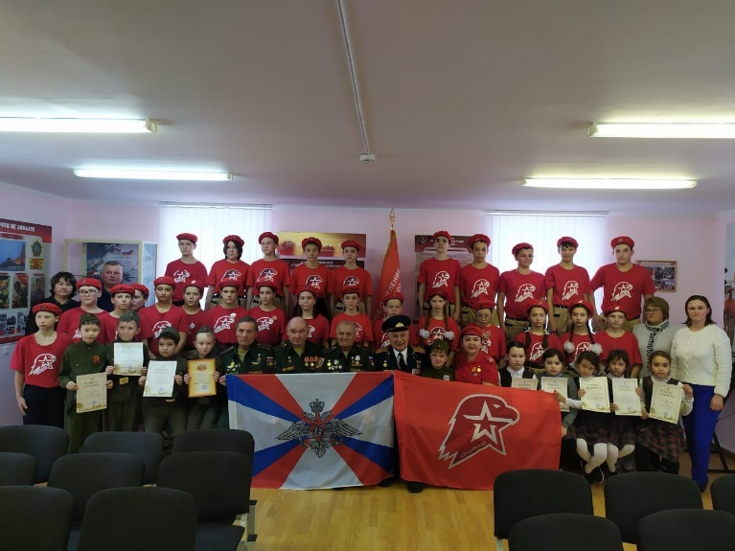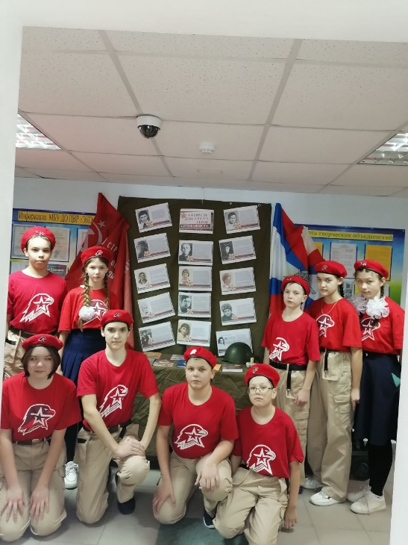

- 11 нче февраль көнне Муса Җәлил исемендәге отрядның яшь армиячеләре батырлык дәресендә катнаштылар. Советлар Союзы Герое, патриот шагыйрь Муса Җәлилнең туган көне уңаеннан оештырылган әлеге чарада укучылар шагыйрьнең биографиясен, иҗатын искә төшерделәр, үлеме аша үлемсезлеккә илткән батырлыгы турында фикер алыштылар. https://t.me/yunarmiya_kaibych_rt/1912

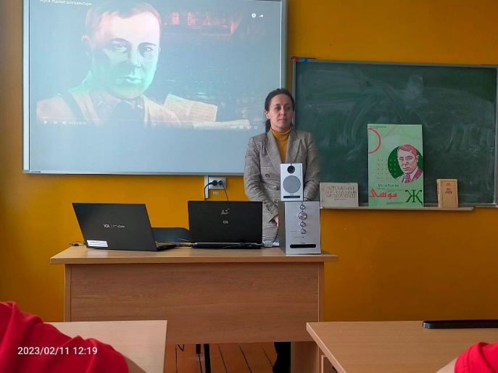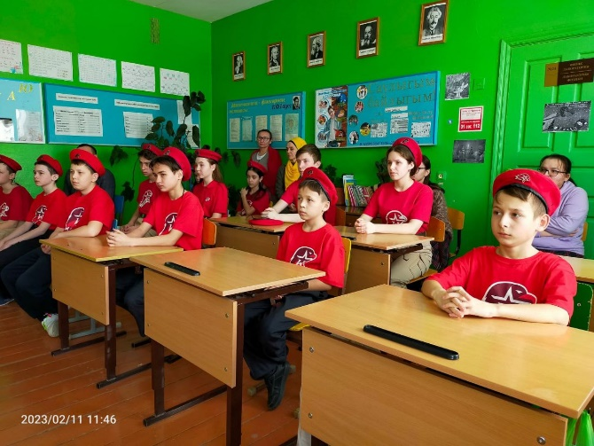

- День вывода войск из Афганистана.
Әфганчылар белән очрашу.
Ел саен февраль аенда Чүти урта мәктәбендә Әфган җирендә үзләренең хәрби бурычларын үтәгән авылдашларыбыз белән очрашу уздырабыз. Ә быел бу очрашуны шушы төбәктә туып үскән, бергә хезмәткә чакырылган, кайнар нокталарда бер-берсенә терәк булган егетләребез- Иске Тәрбит, Хуҗа Хәсән, Чүти, Мәлки авыл җирлеге баһадирлары- Чүти урта мәктәбенә җыелып “Әфганчылар” көнен бәйрәм иттеләр. Бәйрәмнең мөһим өлеше мәктәбебез укучыларын Юнармия сафларына кабул итү булды. Әфганчы, Кызыл Йолдыз ордены кавалеры Владимир Драндров исемендәге юнармия отрядын 16 егет һәм кыз тулыландырды. Алар утны-суны кичеп кайткан абыйлары алдында ант бирделәр.
Әфганчылар хөрмәтенә уздырылган очрашуны мәктәп директоры Рәис Гарәфтин улы ачып, чыгышында ул егет кешенең армия сафларында хезмәт итүе ныклыкка сынауны үтү икәнлеген белдерде. Укучы егетләребезне дә батыр авылдашлары үрнәгендә тәрбияләнеп, авырлыклар алдында бирешмәүче, үз алдына максат куеп, дөрес юлдан бара белүче ир-егетләр булырга чакырды.
Кичә җыр, бию белән чиратлашып барды. Сугышчы-интернационалистлар солдат хатирәләре белән уртак¬лаштылар, армиягә кит¬кән көннәрен, бергә хезмәт иткән иптәшләрен искә төшерделәр. Аларның бер¬сеннән дә солдат хезмәтеннән зарлану, тормыш авырлыкларына сукрану кебек сүзләр ишетелмәде. Киресенчә, һәр туган көнгә сөенеп, үз авылыбыз, мәктә¬бе¬без белән горурланып яшәр¬гә чакырды алар укучылар¬ны.
Патриотик тәрбия бирү максатыннан уздырылган чара укучылар өчен чын тормыш дәресе булды.

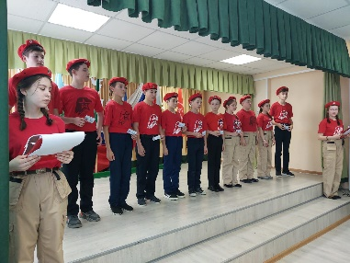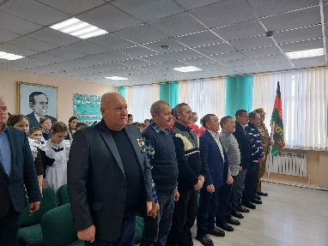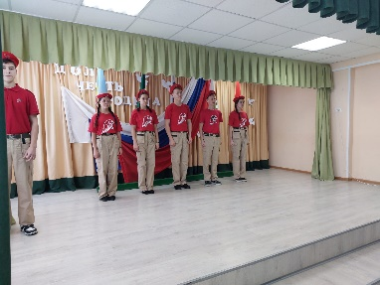

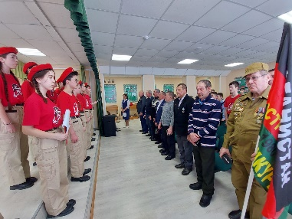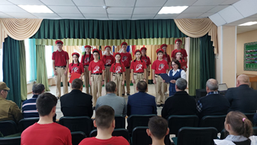

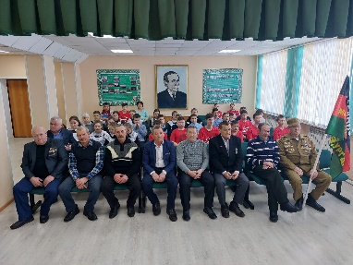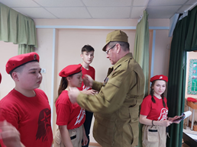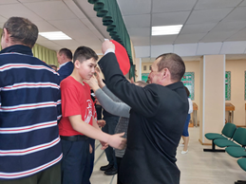

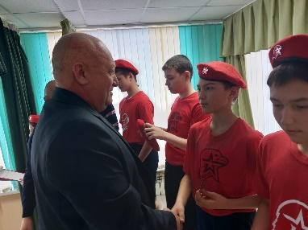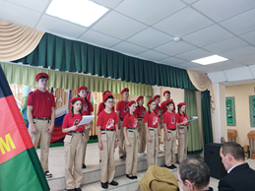

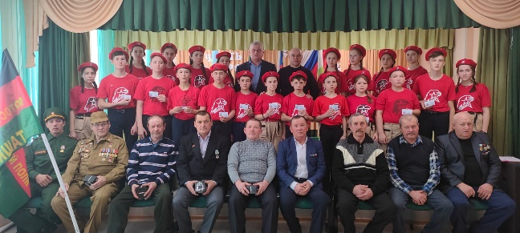

Мероприятия, планируемые МО ВВПОД «Юнармия» Кайбицкого МР.
На срок 16 - 23.02.23 г.
№ | Наименование мероприятия | Дата | Место  проведения  мероприятия | Ответственные  за проведение мероприятия
1 | Информационная минутка: День рождения Семена Константиновича Тимошенко (1895–1970), Маршала Советского Союза, дважды Героя Советского Союза | 18.02. | Во всех отрядах  Освещение в VK  Telegram | Начальник штаба МО ВВПОД «Юнармия»  Координаторы  Командиры отрядов  учителя ОБЖ, истории
2 | Политинформация «Манифест об освобождении крестьян от крепостной зависимости» 19.02.1861. | 19.02. | Во всех отрядах  Освещение в VK  Telegram | Начальник штаба МО ВВПОД «Юнармия»  Координаторы  Командиры отрядов  учителя ОБЖ, истории
3 | Урок мужества: День рождения Зины Портновой пионера – героя. (1926). Героя Советского Союза | 20.02. | Отряд имени Полного кавалера ордена Славы Ивана Павловича Субботина МБОУ «Ульянковская ООШ» Освещение в VK  Telegram | Начальник штаба МО ВВПОД «Юнармия»  Координаторы  Командиры отрядов  учителя ОБЖ, истории
4 | Поздравление сельских фельдшеров. День фельдшера в России. | 21.02. | Во всех отрядах  Освещение в VK  Telegram | Начальник штаба МО ВВПОД «Юнармия»  Координаторы  Командиры отрядов  Санитары отрядов
5 | Торжественные мероприятия (линейки, открытые уроки, квесты, игры, конкурсы и др.) посвященные Дню родного языка. | 21.02. | Во всех отрядах  Освещение в VK  Telegram | Начальник штаба МО ВВПОД «Юнармия»  Координаторы  Командиры отрядов  учителя татарского языка
 | Герой Советского Союза Кошкин А.Е. 22.02.44 стал Героем Советского Союза. | 22.02. | Отряд имени Героя Советского Союза Андрея Евдокимовича Кошкина МБОУ «Большеподберезинская СОШ» | Начальник штаба МО ВВПОД «Юнармия»  Координаторы  Командиры отрядов  учителя ОБЖ, истории
6 | День Защитника Отечества. Поздравления ветеранов Великой Отечественной войны с 23 февраля – Днем Защитника Отечества совместно с СМС, СК. Участие в поздравительном концерте ко Дню Защитников Отечества в РДК. Проведение торжественных линеек посвященных Дню Защитника Отечества. | 23.02. | Во всех отрядах  Освещение в VK  Telegram | Начальник штаба МО ВВПОД «Юнармия»  Координаторы  Командиры отрядов  учителя ОБЖ, истории
7 | Проведение военно – патриотической игры «Зарница». Предоставление в штаб МО ВВПОД «Юнармия» таблицы результатов. | В течении месяца | Во всех отрядах  Освещение в VK  Telegram | Начальник штаба МО ВВПОД «Юнармия»  Координаторы  Командиры отрядов  учителя ОБЖ, истории

Начальник штаба местного отделения ВВПОД «Юнармия»
Р.Д. Насибуллина

